 **Ministero dell’Istruzione, dell’Università e della Ricerca**

ISTITUTO COMPRENSIVO STATALE Padre Cesare Albisetti

Via dei Vignali, 19 – 24030 Terno d’Isola (Bg)

Tel: 035 4940048 – Fax: 035 4949672

e-mail uffici: [BGIC88100D@istruzione.it](mailto:BGIC88100D@istruzione.it) - [icterno@libero.it](mailto:icterno@libero.it) –

Posta Certificata:bgic88100d@pec.istruzione.it

C.F. 91026020163 – Codice Univoco UF5HE4

sito - [www.icternodisola.gov.it](http://www.icternodisola.gov.it)

Terno d’Isola, 11 settembre 2017

对小学˴中学学生的父母

主题: 在线注册

为了促进学校与家庭的交流，我们的学校使用在线SCUOLANEXT注册，允许家庭获得一系列服务，包括：

•验证个人数据;

•查看缺席和托班;

•查看定期每个学科的书面和口头的成绩;

•预订教师招待会 (中学);

• 看成绩单， 宗教的成绩单/特别活动;

• 看双月的成绩单(中学): 行为和失败的原因;

我们建议使用MOZILLA，FIREFOX或CHROME。

在这里我们介绍一下怎么用 Argo Scuolanext:

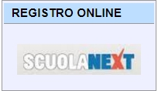1. 连接 <http://www.icternodisola.gov.it/> ，然后点击在线注册;

2. 或者可以连接<https://www.portaleargo.it/argoweb/famiglia/common/login_form2.jsp>， 然后打开一个弹窗，在这里写密码等等。

|  |  |
| --- | --- |
| accesso.jpg | 没有密码的父母可以去学生办公室问一下。  在第一次连接时，你们要换密码。 |

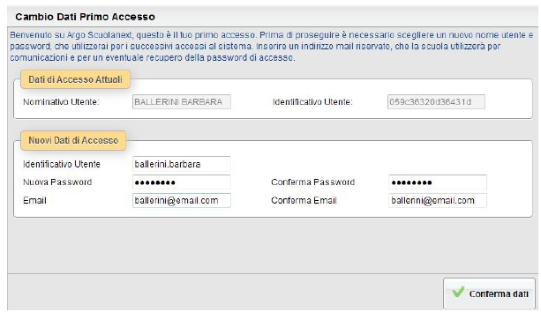

如果父母有几个去统一的学校的孩子，他们可以使用一个密码。在在线注册里，他们只需要换孩子的名字。

:



要求的证书

验证个人数据

学校课程

每天的成绩

缺席和托班

成绩

纪律的注释

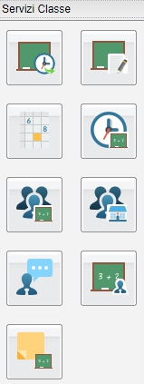

备忘录: 作业，考试等等

教师招待会

课的主题

作业

学院的理事会

班级理事会

学校时间表

老师

个人的单

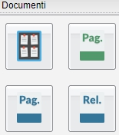

顶起的成绩单

宗教的成绩单/特别活动的成绩单

成绩单

你们也可以找到双月成绩单和定期成绩单放在个人数

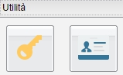

换密码

换个人数据

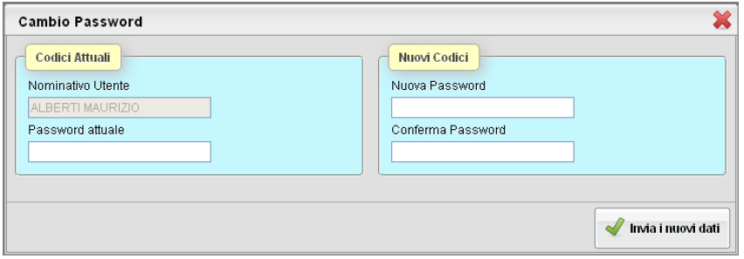

* 换个人数据: 为了最好的父母和学院之间的关系，父母必须换他的手机号码，电话号码和邮件， 如果他们换了.

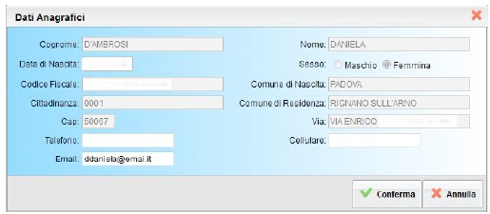

|  |  |
| --- | --- |
| 父母还可以使用一样的服务叫**DidUP Famiglia.**  **DidUP Famiglia是对**IOS **和**ANDROID。  离线也可以使用。  需要IOS 7.0 或者 ANDROID 4.1 以上。 | app.jpg |

校长

Rosa Gualandris

✂-------------------------------------------------------------------------------------------------------------------------------

签字人_____________________________________________学上的父母_________________________________ , 班___________学校**………………………………… 在…………………….** 受到在线注册说明。

为了帮助父母使用在线注册，在 TERNO D-ISOLA 的学校，老师介绍一下怎么用那个注册。如果父母要参加，就选择一个

* 周三20号九月，从14。00 到15.00
* 周五22号九月从18.00到19.00
* 不要参加

签字 ________________________________

Traduzione realizzata con il Progetto FAMI LAB'IMPACT

[www.aziendaisola.it](http://www.aziendaisola.it) Azienda Isola

e pagina Facebook Labimpact ambito Isola Bergamasca